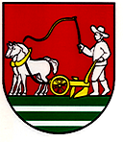
Obec Dlhé nad Cirochou
Hlavná 187/87
067 82 Dlhé nad Cirochou

Volebné obvody a počet poslancov

Obecné zastupiteľstvo v Dlhom nad Cirochou na svojom zasadnutí dňa 18. 06. 2026 prijalo uznesenie č.3/2026/17, ktorým určilo 1 volebný obvod a 9 poslancov do obecného zastupiteľstva na celé volebné obdobie 2026 - 2030

